捕鱼游戏中的AI应用

根据采集数据的标签形成玩家画像，动态调整该画像玩家体验环节，达到收益最大化

第一步建立初始模型：
根据两到三个月的数据积累，通过数据打点统计玩家的游戏行为、留存情况、付费行为等，尝试将存量用户大致画像：应该由玩家ROI分层为依据，以玩家的用户属性及前期游戏行为做参考，得到初始模型（初始画像模型包含N个维度，可能是1维，也可能是N维）。

第二步将新注册玩家及老用户对应到初始模型：
新注册的玩家将先分配至某个初始模型中（即通过新注册玩家的用户属性及前期游戏行为预测其ROI将出于哪个层次），再通过调整如玩家子弹能量、差异化充值引导、破产节奏、充值后游戏体验等环节，并给各环节赋权，进行AI的ab测试，找到当前模型下ROI最优解。

第三步在初始模型上继续细化模型，通过AI达到千人千面的程度，私人订制调整策略：
细分玩家模型，通过对玩家不同游戏行为的记录，使各个玩家在多维坐标系中的位置发生偏移，再通过调整玩家上述各环节并AI的ab测试后，将玩家模型细分到千人千面的程度。

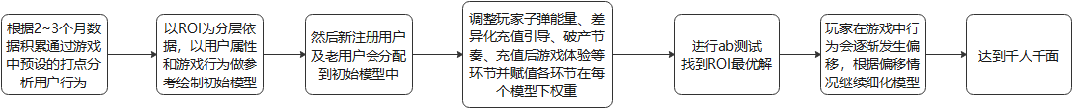

- 自定义用户属性及行为：
- 地域、机型、年龄、性别
- 演出时长阶段：0~10分钟，10~30分钟，30~60分钟，60分钟以上（捕鱼阶段的时长，不算在大厅的时间）
- 演出结束时停留房间及所处的演出阶段
- 演出阶段充值档位（rmb数量和档位id）和次数
- 每天的平均游戏时长及登录次数
- 登录时刻点
- 次日登录、非次日登录
- 每天的破产次数、（有些人是在濒临破产就充值的，还需要考虑）
- 首次充值时游戏时长、持有金币数量、充值档位。
- 充值额度分层：0元以下，1~50，50~200，200~500，500~2000，2000~5000，5000~10000，10000~20000，20000~50000，50000~100000，10万以上
- 充值档位及对应的充值次数
- 常用炮倍（按照捕鱼时间统计）
- 常驻房间类型（按照捕鱼时间统计，房间类型有：新手、初级、中级、高级、竞技场、核弹专场）
…根据游戏中功能细化
- 调整策略
根据玩家画像不同，给子弹能量、差异化充值引导、破产节奏、充值后游戏体验各个环节赋予权重，并制定各个环节的调整方式。
…调整策略待细化

